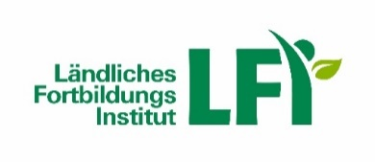
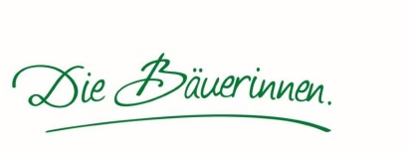

Gebiet Krems
ZVR-Nr: 561563383

Einladung
Tag der Bäuerin 2023

Datum: Dienstag, 17. Jänner 2023
Ort: Gasthaus Lang, 3610 Weinzierl am Wald 18

Programm:
Beginn: 8:00 Uhr
- Begrüßung durch die Gebietsbäuerin
- Grußworte der Ehrengäste
- Vorstellung der Nachbarschaftshilfe-Projekte der
Kleinregion Waldviertel Kernland
- Vortrag Frau Mag. Brückler, NV Niederösterreich
Thema: Versichert oder nicht?! Geschichten mit Überraschungseffekt
- Motivationsinput Nicole Mayer
- Überleitung zum Vortrag:
„Die eigene Kraftquelle finden, erkennen und nutzen.“
von Mag. Ines Millbacher
- Mittagspause
- Betriebsvorstellung Familie Heiderer, Rohrendorf
- Vortrag/Workshop „Das liebe „Un-Kraut“, Altes Kräuterwissen neu entdeckt“ mit Kräuterpädagogin Steffi Kratzer
- Abschlussworte, Danksagungen, Gratulationen, Tombola Verteilung
Ende ca. 17:00 Uhr

Die Bäuerinnen im Gebiet Krems laden alle Frauen und Männer im ländlichen Raum zu dieser Veranstaltung ein.

Mit freundlichen Grüßen
Die Schriftführerin: Die Gebietsbäuerin:
Brigitte Steindl eh Hermine Busch eh

Bei der Veranstaltung gelten die aktuellen Coronabestimmungen.


